

本科生实验报告

实验课程:_操作系统原理_____________________________

实验名称:_linux内核5.10添加系统调用_______________

专业名称:_信息与计算科学___________________________

学生姓名:_张文沁___________________________________

学生学号:_20337268_________________________________

实验地点:_实验楼D402_______________________________

实验成绩:__________________________________________

报告时间:_2022.03.18_______________________________

1. **实验要求**
2. 在Linux操作系统内核如5.10或者Linux 0.11 中添加新的系统调用，并且编译、启动新的内核，测试新加入的系统调用的有效性
3. 编写实验报告、结合实验过程来谈谈你完成实验的思路和结果，最后需要提供实验的新加入系统调用的运行结果截屏来证明你完成了实验。
4. 实验不限语言， C/C++/Rust都可以。
5. 实验不限平台， Windows、Linux和MacOS等都可以。
6. 实验不限CPU， ARM/Intel/Risc-V都可以。

注意： 编译调试内核比较繁琐，可以利用[操作系统实验1](https://gitee.com/nelsoncheung/sysu-2021-spring-operating-system/tree/main/lab1)中学到的知识，利用qemu 启动新的内核，同时编写测试程序，制作initramfs启动测试程序，观察结果，并利用gdb远程调试。当然也可以不用qemu，利用Virtualbox启动新的内核操作系统, 测试系统调用。

本指导的添加系统调用方式只是诸多方式的一种，同学们可以自由选择其他方式添加系统调用。

1. **实验过程**
2. **关键代码**
3. **实验结果**

**一共完成了两个系统调用：一为助教实验指导中所给，一为自己完成的“Hello World”系统调用,如下为一实验：**

1. 安装相关软件

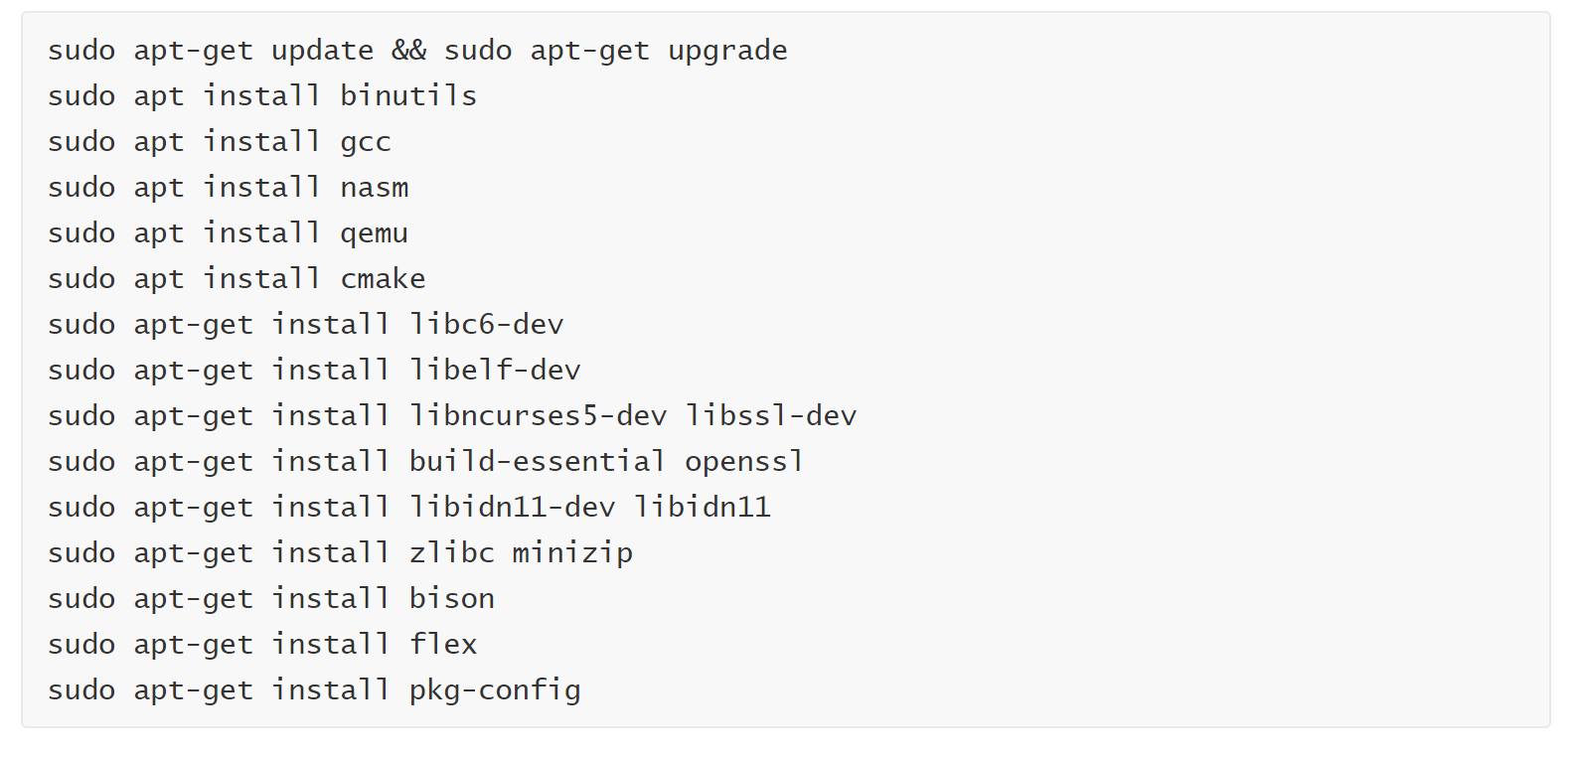

1. 添加系统调用：
   * + 1. 在syscall_64.tbl下添加系统调用的标志符号：

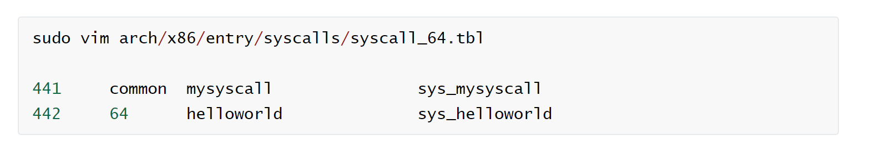

结果如下: 441 为一实验，442为自我实现

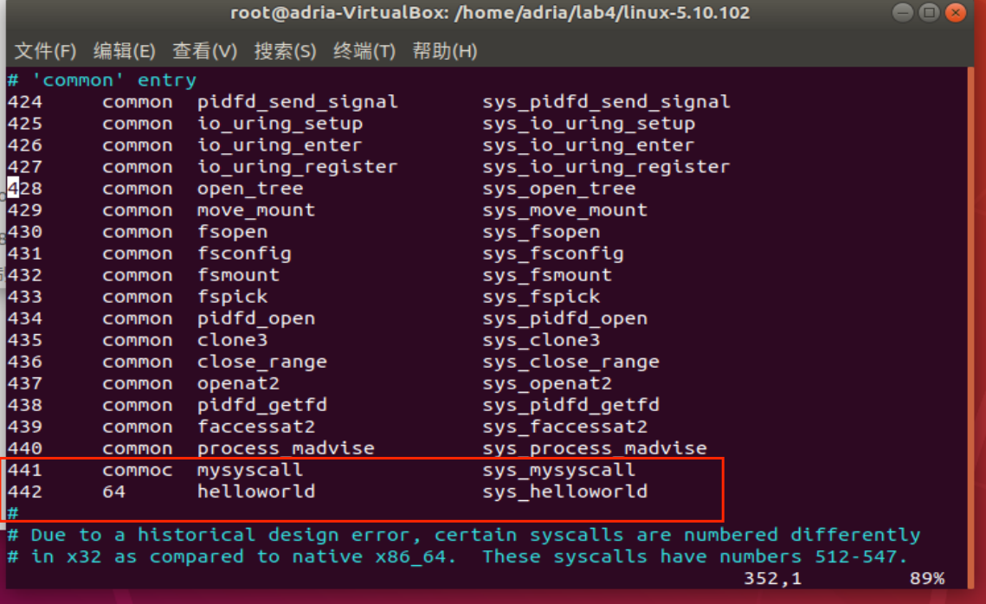

* + - 1. 在syscall.h中添加系统调用函数的解释

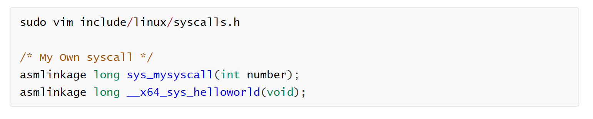

结果如下:

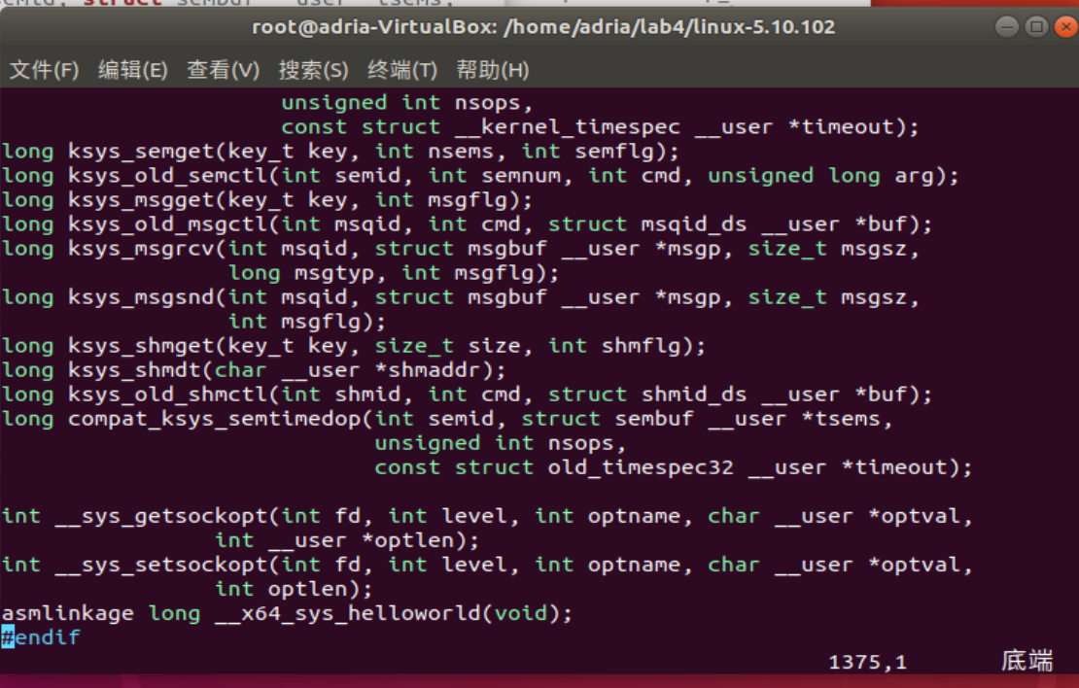

* + - 1. 在sys.c中添加系统调用函数

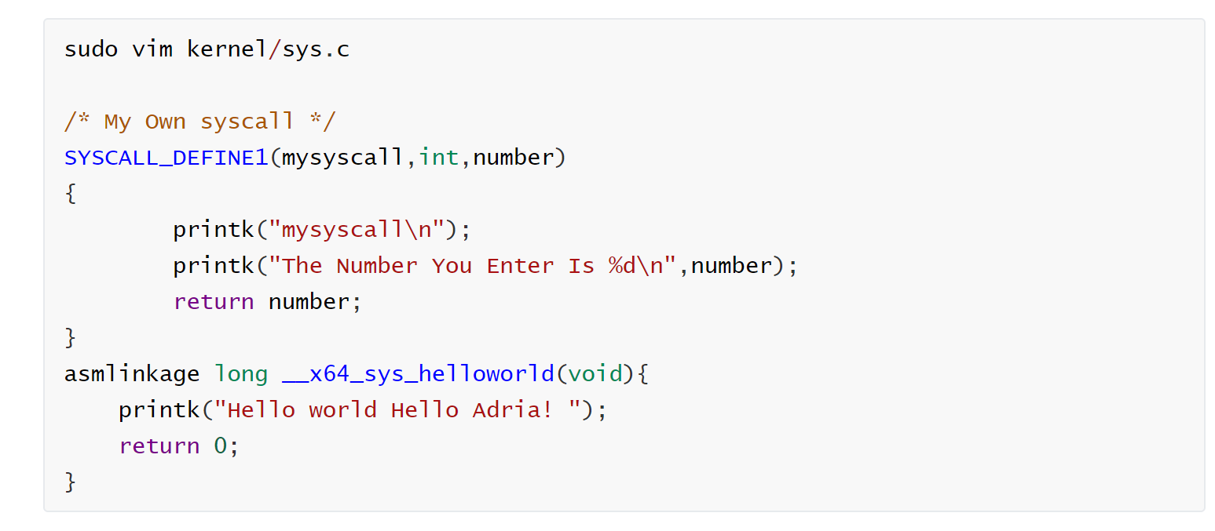

结果如下，都是在linux-5.10.102下直接打开

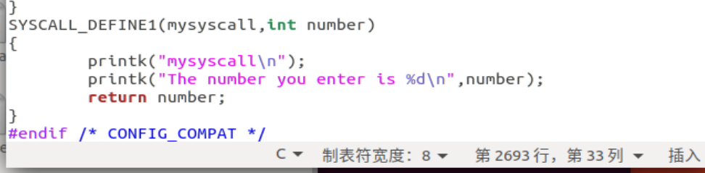

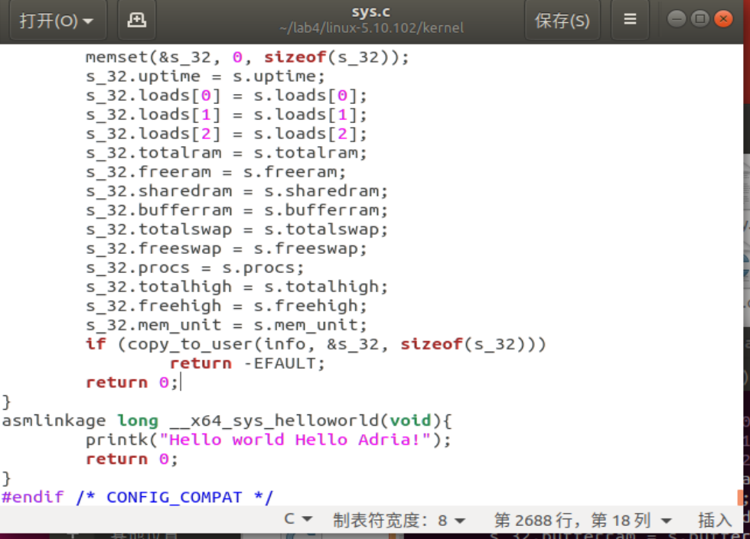

1. 编译内核：

代码如下:

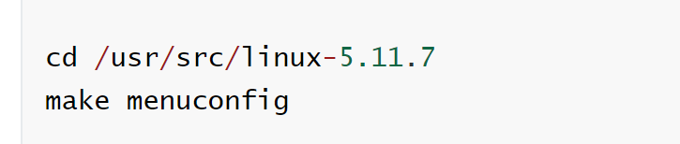

进入，没有什么需要修改，直接保存退出：

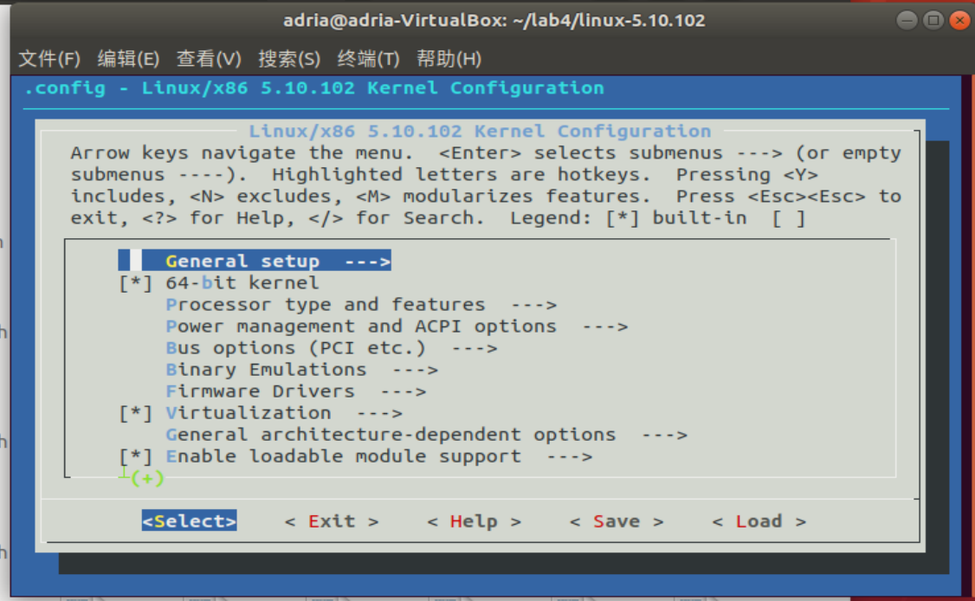

直接：

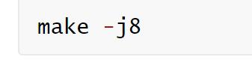

Linux压缩镜像linux-5.10.102/arch/x86/boot/bzImage和符号表linux-5.10.102/vmlinux已经生成

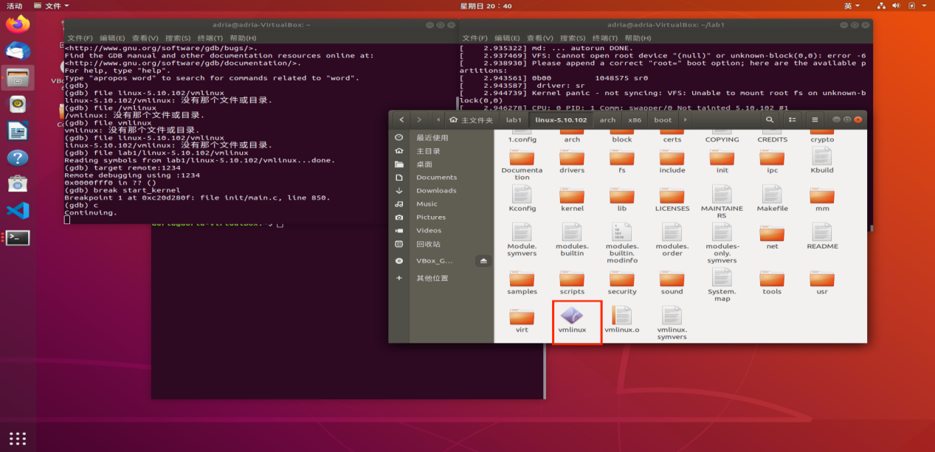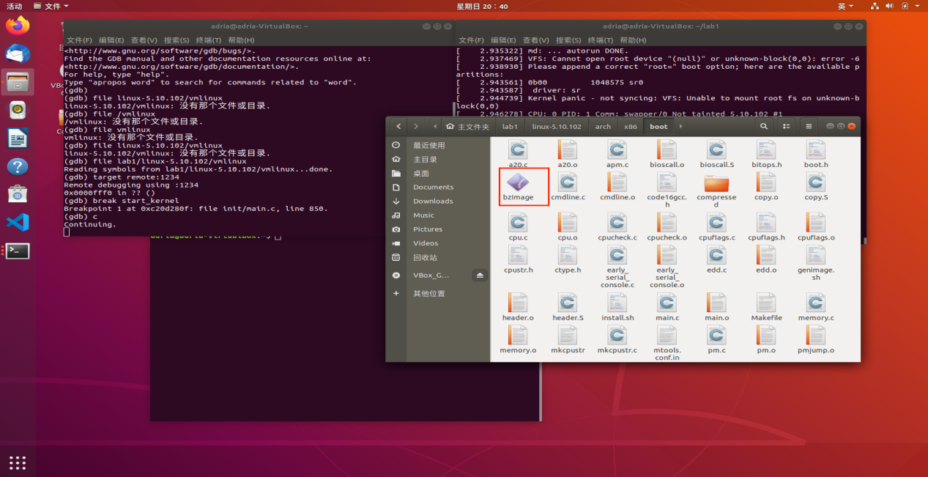

1. 制作initrmfs

按照步骤完成：

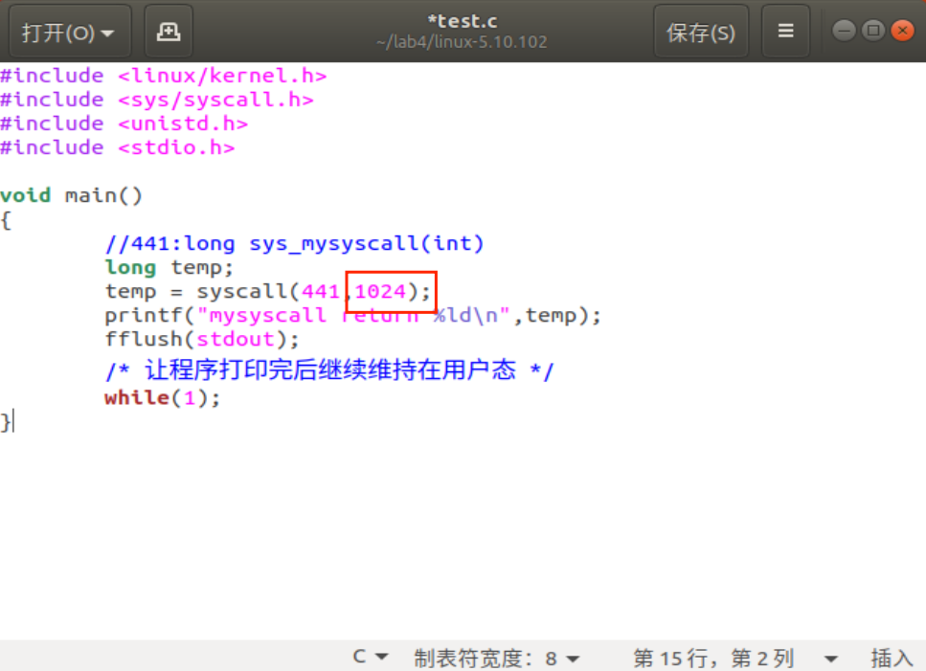

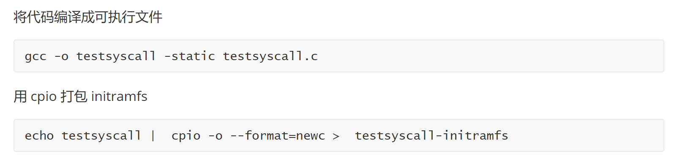

1. 启动内核

使用所给指令完成



1. 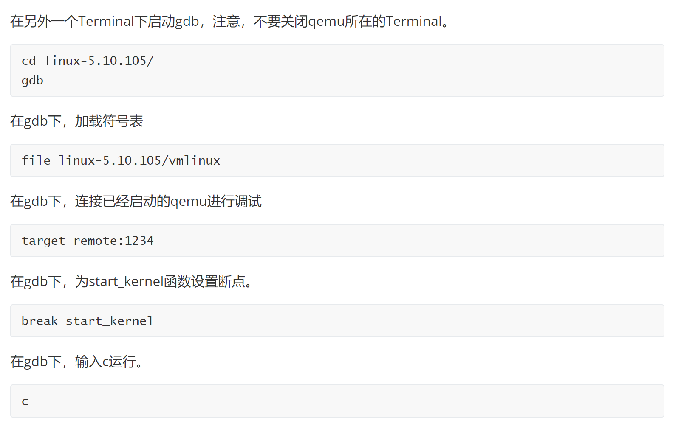gdb调试
2. 最终结果：

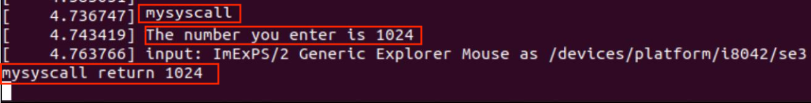

1. Hello world 系统调用：

在编译内核之后稍有不同：具体如下所示：

* + - 1. 安装内核：

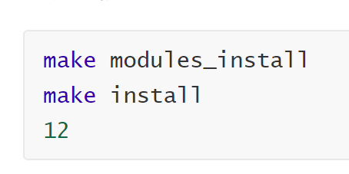

* + - 1. 增加启动项：

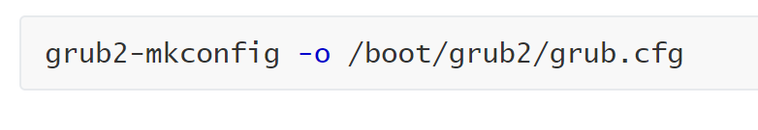

* + - 1. 重启
      2. 增加测试函数

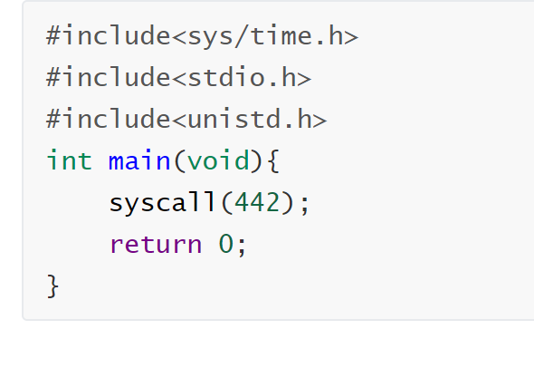

* + - 1. 编译：

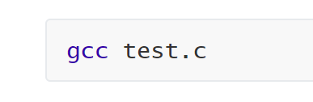

* + - 1. 查看结果：

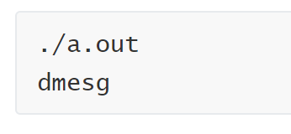

dmesg可查看开机信息。内核中使用的printk()并不是将消息输出在终端上，而是内核的ring buffer中。

1. **总结**
2. Sudo:vim找不到命令：安装或更新vim
3. 多次编译内核失败：检查压缩镜像和符号表是否已经生成，多次重新尝试，猜测可能是过程中修改了相关文件，导致无法正常编译。